文档状态： | 文档编号：
[ ] Draft  [√] Released  [ ]Modifying | 编 撰：
[ ] Draft  [√] Released  [ ]Modifying | 编撰日期：
[ ] Draft  [√] Released  [ ]Modifying | 保密级别：
[ ] Draft  [√] Released  [ ]Modifying | 文档版本： | 1.0.0

杭知-线上问答平台
（HangZhi-OnlineCommunicationPlatform）
用户界面设计

朱忆添项目小组
修订表
编号 | 生成版本 | 修订人 | 修订章节与内容 | 修订日期
1 | 1.0.0 | 王一凡 | 全部 | 2021.11.26
2
3
4
5

审批记录
版本 | 审批人 | 审批意见 | 审批日期
1.0.0 | 朱忆添 | 同意 | 2021.11.26

目 录

1. 引言 5
1.1 目的 5
1.2 范围 5
1.3 读者对象 5
2. 应当遵循的界面设计规范 5
3. 界面的关系图和工作流程图 6
4. 主界面 8
5. 子界面A 9
6. 子界面B 10
7. 美学设计 10
8. 界面资源设计 10
9、 其他 12

用户界面设计

引言

目的
编写此用户界面设计文档，更直观的表现出系统的样式，更方便得与甲方沟通，达到甲方想要的系统效果。同时也是前端开发人员开发界面的根本依据。

范围
包含此系统所有用户能看到的界面、图形、图标等。

读者对象
项目经理，项目组前端开发人员，甲方

应当遵循的界面设计规范
l、一致性。
保证用户界面运作的一致性。对于列表框来说，如果双击其中的项,使得某些事件发生，那么双击任何其它列表框中的项，都应该有同样的事件发生。 所有窗口按钮的位置要一致，标签和讯息的措辞要一致，颜色方案要一致。用户界面的-致性使得在用户对于界面运作建立起精确的心理模型，从而降低培训和支持成本
2，建立标准并遵循之。
在应用软件中保持一致的唯一途径就是建立设计标准并加以遵循。最好的办法 是采取一套行业标准，对自身特殊的需要加以补充。已有的行业标准，如IBM标准(1993)与Microsoft标准(1995)，通常可满足95％到99％的需要。采用行业标准，只需利用已有的成果，也使你的应用软件看起来或 感觉上更象用户已购买或建立的其它应用软件。应当在定义基础构造阶段就建立用户界面设计标准(Atablet，1998)。
3、注重面间切换。
如果从一个屏幕转换到另一屏幕很困难，用户会很快灰心并放弃。当屏幕流程与用户想完成的工作流程相符，此软件对用户才有意义。由于不同用户工作方式不同，应用软件需要有足够的灵活以支持他们不同的方式。在建模阶段，界面流程图可用来模拟屏幕之间的流程。
4、讯息和标签措辞要适当。
屏幕上显示的文本是用户主要的信息源。如果文本措辞很糟，用户的理解就会很糟。要使用完整的措辞和句子，而不要用缩写和代码，使文本易于理解。讯息措辞要积极，显示用户处于控制之中，并提示如何正确使用软件。如，下面哪一条讯息更吸引人： "你输入了错误信息"还是 "帐号应为8位数"?此外，讯息措辞要一致，在屏幕上显示的位置要一致。尽管这样的讯息"须输入名字" 和"应输入帐号"分别来说措辞上没问题，放在一起就不一致了。根据第一条讯息的措辞，第二条讯息更好 的措辞应当是"须输入帐号"，这就使得两条讯息措辞一致了。
5、对其它软件不盲从。
除非你知道一个应用软件是遵循了你们的用户界面标准和和准则，否则你绝不能认定它做的都是对的。尽管看看人家怎么做，从中获得些主意是不错的想法，但在懂得怎样区分用户界面设计的好坏之前，你得留神。太多的开发者错误地模仿其它应用软件的用户界面，而那些界面却设计得很糟。
6、颜色使用要适当。
使用颜色要谨慎。如果使用了，也要使用指示符。问题就在于有些用户可能是色 盲一一如果在屏幕上使用了颜色来突出显示某些东西，假若想让色盲的用户注意到，那么需要做些另外的工作来突出它，如在其旁边显示一个符号。颜色的使用也得一致，以使整个应用软件有同样的观感。此外，在不同平台上，色彩的表现不尽人意一一在一个系统上看上去很好，在另一个系统上常常看上去很糟。展示会 上我们经常听到展示者这样说： "在我家中的机器上看上去可是很好的呀。"
7、遵循对比原则。
打算在应用软件中使用颜色，要确保屏幕的可读性。最好的方法是遵循对比原则： 在浅色背景上使用深色文字，在深色背景上使用浅色文字。蓝色文字以白色为背景很容易读，但以红色为背景很难辨认。问题出在蓝色与红色之间没有足够反差，而蓝色与白色之间则反差很大。
8、字体使用要适当。
老式英语字体可能在莎士比亚的剧本封面看上去很合适，但在屏幕上却很难认。 要用那些可读性好的字体，如serif或Times Roman。此外，字体的使用要一致。节俭、有效地使用两、三种 字体的屏幕看上去远胜于使用五、六种字体的屏幕。要记住每次改变了字体的大小、风格(粗体、斜体、下 划线，……)、样式或颜色，都是在使用不同的字体。

界面的关系图和工作流程图
界面的关系图如下：
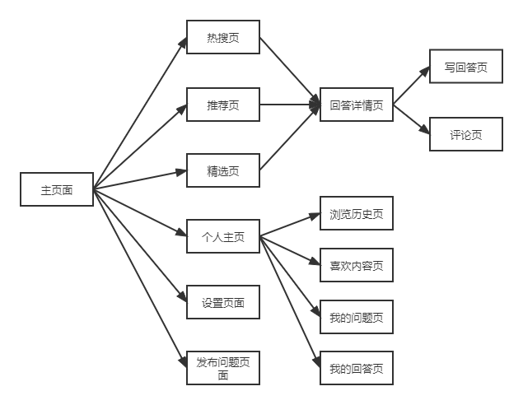
界面的工作流程图如下：
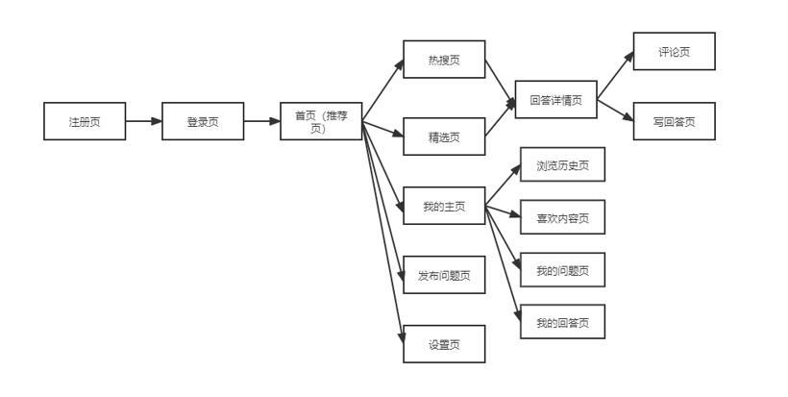

主界面
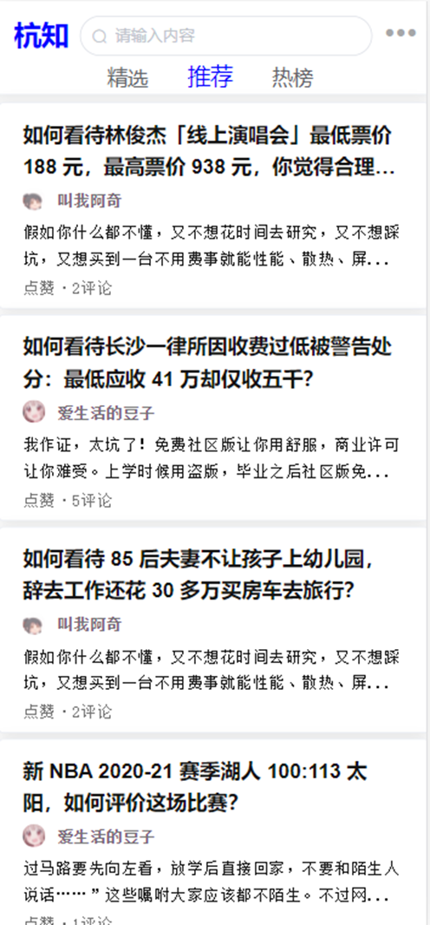
说明：左上角为我们系统的logo，最上方中间为一个搜索框，点击之后可以输入文字，以达到搜索的效果。右上角为一个下拉框，点击之后弹出。精选、推荐、热搜是三个按钮可以点击之后下面渲染对应的不同数据。列出的card列表一整个都可以点击，点击之后跳转到问题的回答详情页面。

子界面A
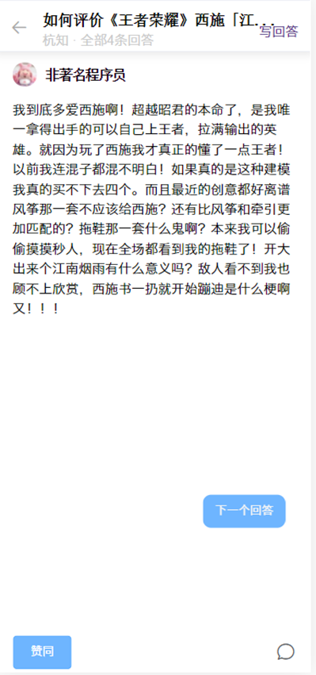
说明：回答详情页，点击写回答跳转到写回答页面，点击蓝色的赞同按钮可以给该回答点赞，点击右下角的图标可以弹出评论页，点击可以移动的下一个回答按钮，如果有下一个回答则展示出下一个回答的内容，否则提示用户这是最后一个回答。

子界面B
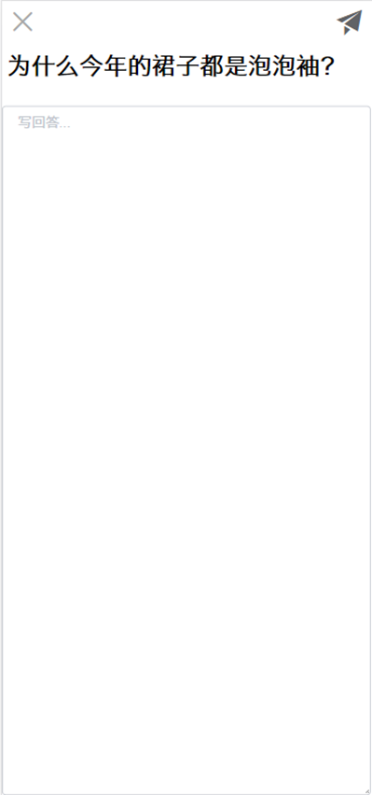
说明：这是写回答页面，点击左上角的x可以回到回答页面，点击右上角的图标可以发布回答并且跳转到回答页面，输入框可以编辑自己的回答。

美学设计
本产品主界面的布局采用最顶部为固定，下面列出多个card的形式，最上方为最常用的也是用户随时可能点的按钮，因此我们采用固定的形式。对于问题的展示我们采用card是因为这样可以突出重点，符合用户的使用习惯，符合业界的主流审美。
本产品的主题颜色为浅蓝色，以及灰色。这两种颜色可以使使用者看起来轻松欢快

界面资源设计
本产品的图标资源、界面组件等均采用element-ui提供的免费开源的组件库，我们选择使用它是因为他们的主打颜色与设计符合我们产品的要求，符合业界的主流审美，达到简约、精美的效果。我们使用到了以下资源。
- 图标资源

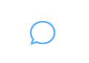
评论按钮

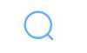
搜索标志

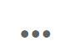
下拉框按钮

回到上一步按钮
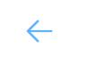
回到上一步按钮

提交回答按钮
- 图像资源

用户主页的默认头像
- 界面组件
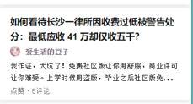
卡片

其他
注册页、登录页

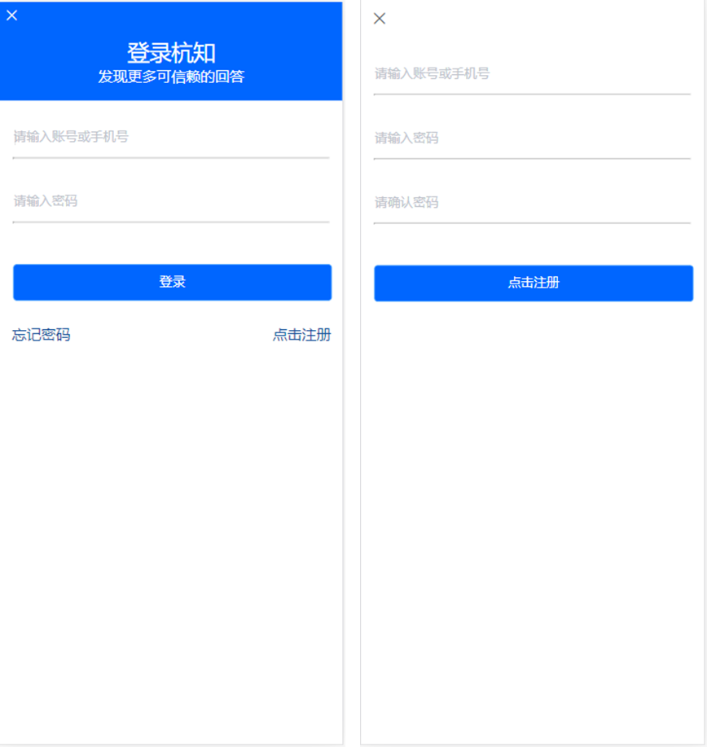
个人主页
